Pfingstgottesdienst zu Corona-Zeiten

Musik

Begrüßung

z.B. so: Herzlich willkommen usw. ...

Und nun? Gemeinsam singen dürfen wir ja nicht! Gemeinsam feiern geht trotzdem.

In besonderen Zeiten mit besonderen Formen: z.B. mit Gesten und Instrumenten.

Deswegen gibt es heute einen ausführlichen Gottesdienstzettel.

Damit das Mitmachen leichter fällt, helfen einige, die z.B. Gesten vormachen oder einzelne Texte sprechen: z.B. die drei Teile des Glaubensbekenntnisses.

Sie sitzen verteilt in der Gemeinde oder stehen hier vorne.

Dass viele mitmachen, den Gottesdienst gestalten, passt zu Pfingsten:

Wir feiern, dass Gottes Heiliger Geist sich auf die ganze Christenheit ausbreitet!

Wenn nicht alles perfekt gelingt, grämen Sie sich nicht:

„When too perfect, lieber Gott böse.“

Ich glaube, dass Gott ein fehlerfreundlicher Gott ist, sonst müsste er an uns Menschen irrewerden :)

In diesem Sinne: Lassen Sie uns Gottesdienst feiern – gemeinsam!

In Gottes Namen: Vater, Sohn und Heiliger Geist!

Amen.

Lied

Möglichkeiten Gemeindelieder zu gestalten:

* z.B. Kirchenmusiker*in (auf der Empore) singt den Choral stellvertretend für alle und begleitet sich dezent auf der Orgel / am Klavier o.ä.
* Lieder mit „Einzel-Gebärden“, z.B. zu Kyrie Eleison oder Heiliger Geist
* Eine*n Gebärdenanleiter*in, die für die Gemeinde passende Gesten zum Liedtext oder dem liturgischen Element vormacht → Gebärden zur Nachahmung
* Gottesdienstordnung mit detailliertem Ablauf für die Gemeinde
* vorher Mitmacher*innen ansprechen → ist ja schließlich Pfingsten… (Geist für alle!)

Psalm (EG Ps 118)

Kyrie

mögliche Gestaltung:

* als Wechselgesang zw. Lit. und KiMu (wegen der übl. räuml. Entfernung wohl erlaubt)
* Gemeinde ist beteiligt durch Orantenhaltung

Gloria

mögliche Gestaltung:

* Lit. und KiMu gemeinsam (wegen der übl. räuml. Entfernung wohl erlaubt)
* Gemeinde ist beteiligt durch nach oben geöffnete Arme

Salutatio

mögliche Gestaltung:

* Liturg*in spricht + kl. Verbeugung zur Gemeinde
* KiMu / KGR-Mitglied / Lektor*in o.ä. antwortet stellvertretend für die Gemeinde
* Gemeinde „antwortet“ mit kl. Verbeugung zum*r Liturg*in

Tagesgebet

Vorschlag:

* klassisch, um so viel wie möglich auch vertraute Elemente dabei zu haben.

Lesung (Apg 2,1-21)

Halleluja (EG 182,1.4.9 (Pfingststrophe) + nochmal 1)

(vorher an der Tür einfache kleine Instrumente (z.B. Glocken, Klangschalen, Rasseln etc.) verteilen, die immer während des Textes „Halleluja“ gespielt werden.)

Glaubensbekenntnis

(Die drei Artikel von verschiedenen Gemeindemitgliedern sprechen/lesen lassen, die verteilt in der Gemeinde sitzen.)

Lied (Komm Heilger Geist, mit deiner Kraft)

mögliche Gestaltung:

* Konfis oder Jugendliche haben vorher z.B. ocean drums (Springform stramm mit Backpapier bespannen und vorher viele kleine Perlen reintun) oder Regenrohre (in eine Plakatrolle sehr viele kleine Nägel hauen, zuerst ein Ende der Rolle fest verschließen, dann Reis hinein füllen und am Schluss das zweite Ende verschließen) gebastelt und begleiten auf diesen Instrumenten den Kehrvers „Komm heilger Geist“ – als Rauschen des Heiligen Geistes.

Predigt

Predigtidee in Stichworten:

verschiedene Sprachen bzw. Sprachmuster / Sprachstrukturen prägen die Denkstrukturen und-weisen und führen so auf verschiedene Lösungswege, obwohl es um ein und dieselbe Sache geht. Einer alleine sieht immer nur einen Teilausschnitt und so reden wir dann oft aneinander vorbei. Zum Pfingstwunder der Apostelgeschichte, in der plötzlich alle einander verstehen, gehört als „Spiegelgeschichte“ der Turmbau zu Babel mit der Sprachverwirrung der Menschen, so dass sie kein großes gemeinsames Projekt mehr zustande bekommen. Die Coronakrise war in den ersten Wochen vor allem durch die Sichtweise und die Sprache der Virologen (wer kannte schon vorher die Worte Herdenimmunität und Durchseuchung?), nach und nach melden sich die Wirtschaftskundigen zu Wort (mit ihrem Wissen und ihren Worten Rezession, Kurzarbeit etc.) und viel leiser bisher die Stimmen der Soziologen und Psychologen, die von Vereinsamung und Suizidraten sprechen. Ggfs. ein Verweis auf 1.Kor 12 ein Geist, viele Gaben.

Pädagogen und Theologen versuchen sich der Sache mit Kreativität (veni creator spiritus – Komm, Schöpfergeist) zu nähern und auf neue ungewöhnliche Weisen mit allem gebotenen Abstand in Kontakt zu kommen und Gemeinschaft herzustellen (Stichwort Social Media gegen Social Distancing – oder Gottesdienst geht auch digital und ist für mache die niedrige Schwelle, die sie brauchen, um mal wieder bei Kirchens vorbeizuschauen – der Geist weht, wo er will!) oder eben wie heute Gottesdienst zu feiern mit Abstand.

Lied (Ein brausender Wind, ein flackerndes Licht)

(4 Strophen auf EG 131, O Heiliger Geist, o heiliger Gott)

mögliche Gestaltung:

* KiMu singt und begleitet sich selber, während dessen wird das Licht weitergegeben (Kerzen vorher auf die Plätze verteilen)

Abkündigungen

Lied (EG 302, 1+ alternative Strophe (s.u.) Du meine Seele singe (2 Strophen))

mögliche Gestaltung:

* KiMu singt allein, ggfs. unbegleitet (die singende Seele)
* Gemeinde lauscht (der eigenen) Seele und singt ggfs. innerlich mit

Fürbitten

mögliche Gestaltung:

* z.B.: unterbrochen vom KiMu mit der Liedstrophe „Du bist mein Zufluchtsort“ / You are my hiding place (z.B. in: Durch Hohes und Tiefes 299)

Vaterunser

mögliche Gestaltung:

* das Gebet geht durch die Reihen (vorher Menschen ansprechen, die sich trauen eine Gebetszeile zu übernehmen)
* Gemeinde Amen mit

Sendung

(als Wechselgesang zw. Lit. und KiMu)

Segen

Lied (EG 135 Schmückt das Fest mit Maien)

mögliche Gestaltung:

* Rausgehen zum Lied
* an der Kirchentür gibt's für alle zwei Stängel Blumen und zwei kl. Gläser mit Teelichten (vorher Menschen mit Kindern im „Gläschenalter“ ansprechen, dass sie welche mitbringen – sie haben Unmengen dieser Gläser…) für zu Hause und zum Verteilen vor die Haustür derer, die zu Hause bleiben mussten (…und unsern kranken Nachbarn auch)

Ein brausender Wind, ein flackerndes Licht (auf die Melodie von EG 131 O Heiliger Geist, o heiliger Gott)

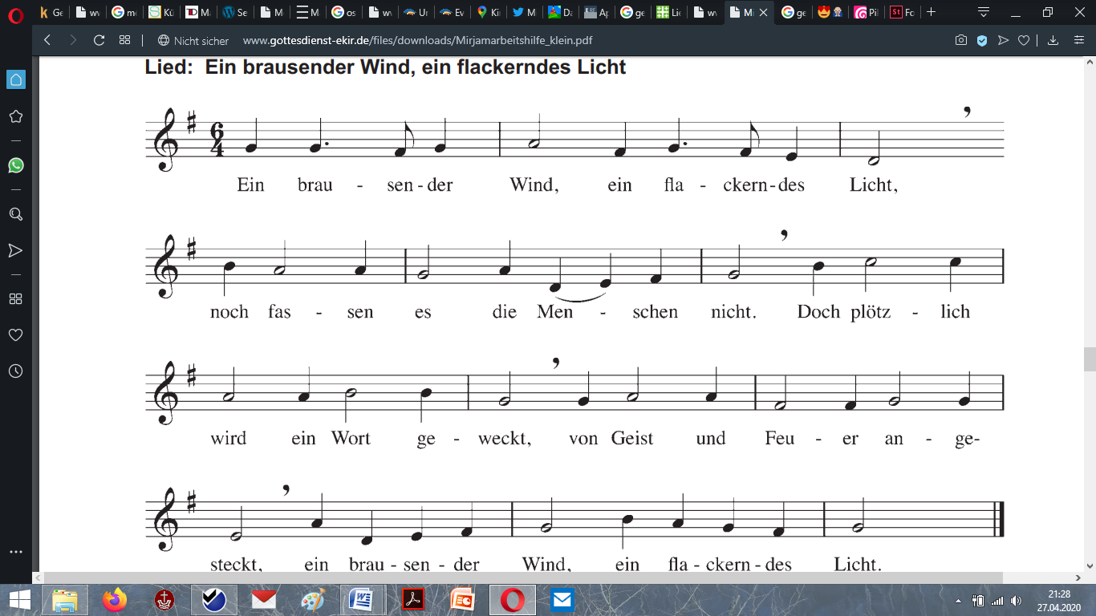

2. Ein zündendes Wort, ein farbiger Klang: / Aus vielen Sprachen ein Gesang, /

mit Gottes Atem ausgesandt, / von Mund zu Ohr, von Herz zu Hand: /

ein zündendes Wort, ein farbiger Klang.

3. Ein göttlicher Hauch, ein brennender Traum: / Gesang und Hoffnung füllen den Raum, /

entlocken einen Freudensprung, / beflügeln die Begeisterung, /

ein göttlicher Hauch, ein brennender Traum.

4. Ein wachsendes Licht, ein zärtlicher Wind, / wo Menschen beieinander sind, /

da wird das Brot gerecht geteilt. / Die Taube trägt ein Friedenskleid, /

ein wachsendes Licht, ein zärtlicher Wind.

Komm, Heilger Geist



2. Wie der Sturm so unaufhaltsam, dring in unser Leben ein.

Nur wenn wir uns nicht verschließen, können wir deine Kirche sein.

Kehrvers

3. Schenke uns von deiner Liebe, die vertraut und die vergibt.

Alle sprechen eine Sprache, wenn ein Mensch den andern liebt.

Kehrvers

4. Mach uns stark der Wahrheit zu folgen, grade unsern Weg zu gehn.

Denn dein Geist will mutige Menschen, die zu deiner Hoffnung stehn.

Kehrvers

**Du, meine Seele singe**



2. Ja, ich bin nicht zu wenig, zu rühmen ihren (deinen) Ruhm.

In ihrem (deinem) großen Garten bin ich ein blühend Blum.

Bin Spiegelbild und Schatten der einen großen Kraft,

die durch mich lebt und atmet und neues Leben schafft.

(Strophe 2 nach Esther Schmidt, 1988, Gesangbuch in gerechter Sprache Nr. 39)

Du bist mein Zufluchtsort

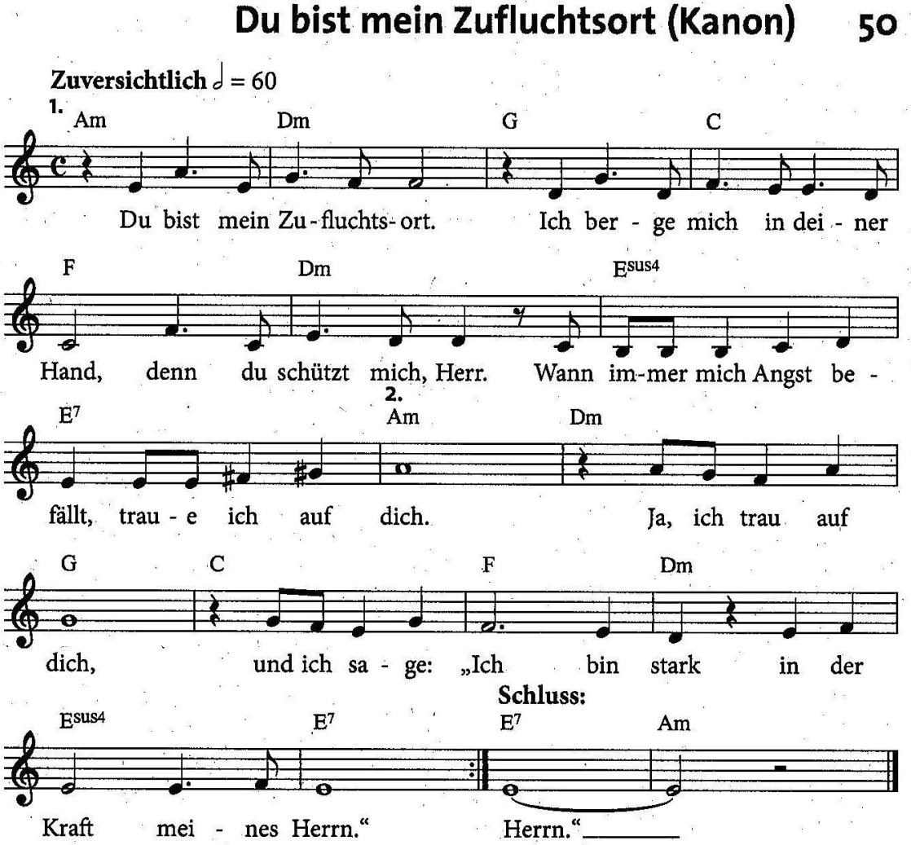

Psalm 118

Danket dem Herrn; denn er ist freundlich,

und seine Güte währet ewiglich.

Der Herr ist meine Macht und mein Psalm

und ist mein Heil.

Man singt mit Freuden vom Sieg in den Hütten der Gerechten:

Die Rechte des Herrn behält den Sieg!

Die Rechte des Herrn ist erhöht;

die Rechte des Herrn behält den Sieg!

Ich werde nicht sterben, sondern leben

und des Herrn Werke verkündigen.

Der Herr züchtigt mich schwer;

aber er gibt mich dem Tode nicht preis.

Tut mir auf die Tore der Gerechtigkeit,

dass ich durch sie einziehe und dem Herrn danke.

Das ist das Tor des Herrn;

die Gerechten werden dort einziehen.

Ich danke dir, dass du mich erhört hast

und hast mir geholfen.

Der Stein, den die Bauleute verworfen haben,

ist zum Eckstein geworden.

Das ist vom Herrn geschehen

und ist ein Wunder vor unsern Augen.

Dies ist der Tag, den der Herr macht;

lasst uns freuen und fröhlich an ihm sein.

O Herr, hilf!

O Herr, lass wohlgelingen!

Gelobt sei, der da kommt im Namen des Herrn!

Wir segnen euch, die ihr vom Hause des Herrn seid.

Der Herr ist Gott, der uns erleuchtet.

Schmückt das Fest mit Maien bis an die Hörner des Altars!

Du bist mein Gott, und ich danke dir;

mein Gott, ich will dich preisen.

Danket dem Herrn; denn er ist freundlich,

und seine Güte währet ewiglich.

Der Heilige Geist ist keine Zimmerlinde,

vielmehr vergleicht die Schrift ihn mit dem Winde.

Der Geist (das Feuer) bricht durch die Mauern und Tore:

Autorin: Raute Martinsen.